流水怪科技有限公司

学生服务中心项目管理系统

项目软件需求规格说明书

|  |  |  |  |
| --- | --- | --- | --- |
| 文件编号： |  | | |
| 编写： | 韦定君、杨天敏、林俊余、潘水荣 | 编写时间 |  |
| 审核： |  | 审核时间 |  |
| 文件版本： |  | | |

2019年05月18日

目录

1 前言 3

1.1 编写目的 3

2 系统软件功能性需求模型 3

2. 1 一般用户角色需求模型 3

2.1.1登录系统 3

2.1.2服务中心管理员角色需求模型 3

2.1.3服务中心队长角色需求模型 3

2.1.4服务中心维修人员角色需求模型 3

2.1.5在校学生角色需求模型 4

3 系统软件非功能性需求模型 4

3.1易用性 4

3.2可靠性 4

3.3安全性 4

3.4设计限制条件 5

# 前言

## 编写目的

大学生少不了住宿，那么如果发生了意外事件身边的人无法有效的帮助， 那么就需要学生服务中心管理系统来帮助了。如果同学们宿舍的物品出现问题，那么可以通过此系统进行申请保修，当然如果在校园内遇到突发情况，可以通过电话进行申报。

“学生服务中心管理系统”软件项目是一项针对学生事务服务体系，优化办事程序，提高办事效率，为广大学生提供的事务服务的系统。“学生服务中心管理系统”坚持便捷、高效的工作理念，实行以网上申报维修、电话报修或失物招领等各项服务功能来树立“方便学生”优于“方便管理”的立足点，努力推动学生服务管理工作由“统一供给”向“个性化服务”转变，逐渐建成集教育、管理、服务于一体的“学生服务中心管理”。

# 系统软件功能性需求模型

## 2. 1 一般用户角色需求模型

### 2.1.1登录系统

服务中心管理员、服务中心队长、维修人员以及在校学生，系统都免费提供注册入口。通过个人注册的账号密码即可登录。

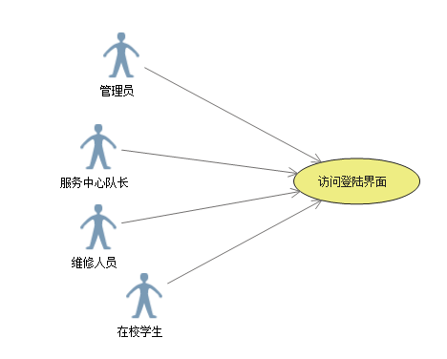

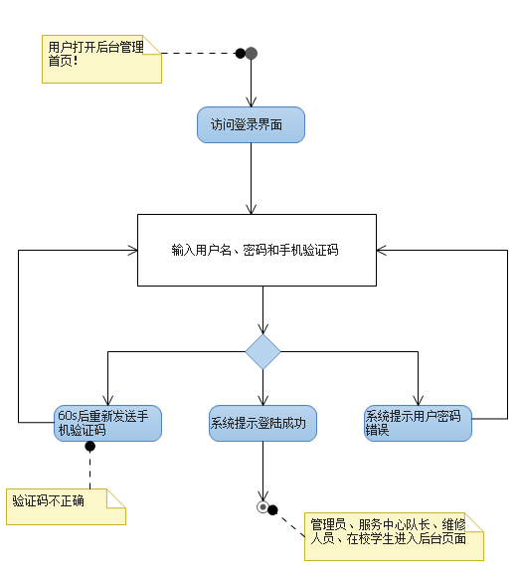

### 2.1.2服务中心管理员角色需求模型

本系统提供服务中心队长、维修人员以及在校学生的角色管理功能，可对下属人员进行权限管理也可接收到在校学生的投诉信息及反馈。

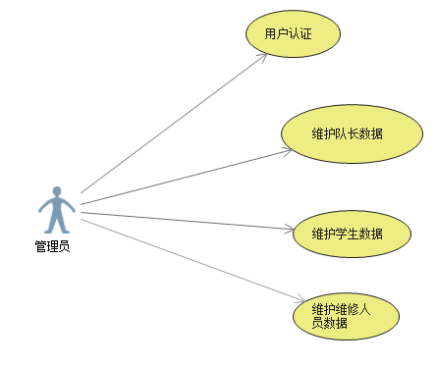

### 2.1.3服务中心队长角色需求模型

系统提供在校学生的网上申报信息，以及可通过在校学生电话的咨询报修进行手动录入处理操作；如有丢失物品交到服务中心，该系统也可提供“失物招领”的物品录入与登录操作；同时也可查看在校学生对服务中心的反馈与网上投诉功能。

### 2.1.4服务中心维修人员角色需求模型

系统提供查看服务中心队长分配的维修任务（维修任务根据在校学生通过网上或电话的申报），同时可查看学生给予的反馈信息。

### 2.1.5在校学生角色需求模型

该系统提供网上报修功能，以及可通过该系统进行投诉与反馈功能，同时也可查看“失物招领”这一栏找到丢失物品。

# 3 系统软件非功能性需求模型

## 3.1易用性

* 界面要简洁、清晰、柔和、美观大方，操作简单方便
* 前端界面具有统一界面风格，使系统具有统一、美观、人性化的界面，增强系统的易用性和友好性
* 系统应该被设计成与其业务使用者技术水平匹配，系统使用者不需要培训就能使用系统和它所有特性。

## 3.2可靠性

* 系统必须有被证实可在预定环境中工作地功能和特性
* 系统要保证数据的一致性、完整性和准确性要求达到99.999%
* 在应用软件开发中要充分利用数据库的安全机制和错误恢复机制，保证数据的准确性和完整性
* 保证系统具有极高的运行质量，能够一天24 小时连续不间断工作。在出现故障的时候，必须能够及时提供应急措施，以确保整个业务系统的不中断。

## 3.3安全性

* 应用系统的用户管理、权限管理应充分利用操作系统和数据库的安全性
* 系统提供对员工授权管理的功能，使操作员具有适合其工作的权限范围又保障系统的安全性；
* 系统中用到的所有敏感数据都必须采用不可逆的加密算法加密存放，对传输的关键数据采用加密技术加密；
* 应用系统应定期备份、具有安全监督功能、故障和异常告警功能、应用权限管理、防病毒功能、数据传输、处理应有检验、核对功能和较强的纠错功能。同时开发、测试系统与生产系统要严格分开。

## 3.4设计限制条件

系统在设计中不仅应考虑目前业务的需求，更应充分考虑未来业务量及业务种类增长的需求，同时也要考虑与行政管理体制的配合和协调。系统规模具有可调性，可以逐渐增大，新的软件模块即插即用，新功能、新业务的增加能够在不影响系统运行的情况下实现。